Клуб «Сказка»
Задание для младшей группы
«Поиграем с Мойдодыром»
У Корнея Ивановича Чуковского есть сказки о чистоте и личной гигиене, о том, как их важно соблюдать. Это сказка «Федорино горе» и «Мойдодыр».
Сегодня нас будет интересовать сказка «Мойдодыр».
- Задание. Вместе с родителями перечитать сказку «Мойдодыр». Ответьте на вопросы по тексту.
- Какие предметы убежали от мальчика?
- Откуда вышел Мойдодыр? Кто он такой?
- Кто умывается рано утром на рассвете?
- Какое необычное слово кричал Мойдодыр?
- Что погналось за мальчиком?
- Кто проглотил предмет, который гнался за мальчиком?
- Кто такие Тотоша и Кокоша?
- Где можно купаться и плескаться?

- Задание. Отгадайте загадки от Мойдодыра.
Плещет теплая вода
В берега из чугуна.
Отгадайте, вспомните,
Что за море в комнате?

Если руки ваши в ваксе,
Если на нос сели кляксы,
То она нам первый друг,
Смоет грязь с лица и рук.

Дождик теплый и густой,
Этот дождик не простой.
Он без туч, без облаков,
Целый день он лить готов.

Белой пеной пенится,
Руки мыть не ленится.

- Задание. Посмотрите внимательно на картинку, на которой изображён Мойдодыр. Что у него на голове? Из чего у него руки? Из чего у него нос? А попробуйте нарисовать своего Мойдодыра, а если есть возможность, можно распечатать моего и разукрасить.

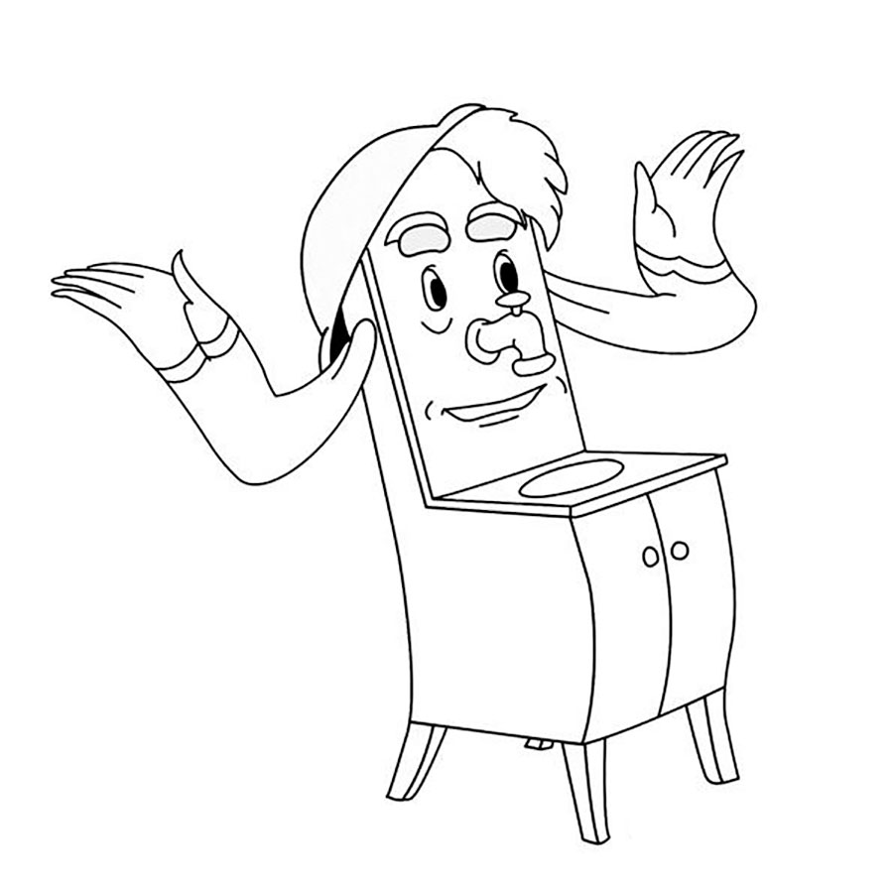
- Задание. Представьте, что вы играете роль Мойдодыра. Попробуйте изобразить походку Мойдодыра (помните, он был кривоногий и хромой). Какие вы бы могли дать советы детям от имени Мойдодыра.
Начните так «Я Великий умывальник, знаменитый Мойдодыр, умывальников начальник и мочалок командир даю ребятам такие советы…» Можете придумать свои советы, а можете воспользоваться готовыми.
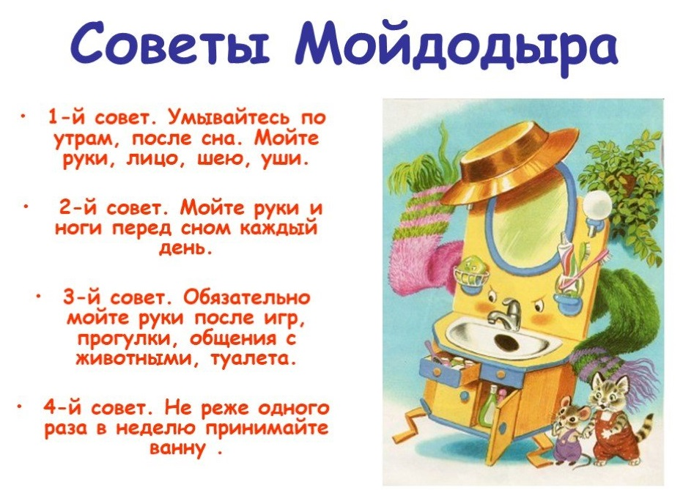
- Задание. Рисунок на тему «Я люблю воду». Включите фантазию и нарисуйте то, что Вам хочется. Быть может это будет море, а может быть дождик с радугой, а может быть…
- Задание (дополнительно по желанию)
Вместе с родителями вы можете выучить отрывок из сказки «Мойдодыр» на выбор:
1-я встреча мальчика с Мойдодыром (гнев, негодование, недовольство, строгость – вот, что мы услышим в голосе Мойдодыра).
2-я встреча Мойдодыра с мальчиком (ласку, похвалу, радость слышим в голосе Мойдодыра ): «Вот теперь тебя люблю я, вот теперь тебя хвалю я…»

